**Программа оздоровительных мероприятий для детей-инвалидов и детей с ОВЗ «Здоровейка» в рамках мобильных форм работы**

Программа ориентирована на развитие физических качеств детей-инвалидов и детей с ОВЗ в рамках мобильных форм работы , которое осуществляется в двух направлениях:

- укрепление и сохранение здоровья;

- организация работы с детьми-инвалидами и детьми с ОВЗ по освоению содержания Программы.

В ходе реализации Программы предусматривается совместная деятельность взрослых (педагога-психолога, социального педагога и медицинской сестры по массажу) и детей в процессе занятий (двигательной деятельности), игры, общения, которые организует взрослый, сопровождает и поддерживает.

Содержание Программы включает работу по совершенствованию умений и навыков в основных видах движений, потребности в ежедневной двигательной деятельности.

Программы способствует формированию у детей начальных представлений о здоровом образе жизни, умения сохранять правильную осанку в различных видах деятельности. Методика ориентирована на индивидуальный подход и использование специфических для детей-инвалидов и детей с ОВЗ видов деятельности.

Освоение Программы поможет ребенку реализовать потребность в ежедневной двигательной деятельности, достичь улучшения уровня состояния здоровья и физического развития.

Содержание Программы реализуется в различных видах деятельности: игре, общении, занятиях - как основных механизмах развития ребенка.

Организационные формы совместной деятельности – дополнительные занятия по формированию опорно-двигательной системы детей, становлению ценностей здорового образа жизни, овладение его элементарными нормами.

**Цель и задачи программы**

**Цель программы:** физическое развитие детей-инвалидов и детей с ОВЗ путём реализации оздоровительных мероприятий в рамках мобильных форм работы.

**Задачи программы:**

1. Повышение уровня двигательной активности, формирование двигательных навыков через игровую деятельность.

2. Формирование положительной мотивации к здоровому образу жизни.

3. Улучшение физического развития и скоростных качеств.

4. Воспитание ответственного отношения к своему здоровью и интерес к активной двигательной деятельности.

5. Оказание помощи семье в воспитании детей и их адаптации к жизни в социуме.

6. Формирование двигательных умений и навыков ребёнка в соответствии с его индивидуальными особенностями.

7. Замедление развития патологических процессов и способствование восстановлению нарушенных двигательных функций организма посредством оздоровительных мероприятий.

По завершении Программы дети-инвалиды и дети с ограниченными возможностями здоровья:

- овладеют основными средствами, способами двигательной деятельности;

- научатся проявлять инициативу, самостоятельность в общении, игре, двигательной деятельности;

- станут активно взаимодействовать со сверстниками и взрослыми;

- смогут осуществлять волевые усилия для достижения поставленной цели;

- интересоваться причинно-следственными связями;

- будет развита моторика, станет подвижен, вынослив;

- ребёнок овладеет основными движениями, сможет контролировать состояние своего тела, движения, управлять ими;

- будут иметь начальные представления о здоровом образе жизни, воспринимать его, как ценность.

***Наш адрес: с. Курсавка***

***ул. Стратийчука, 70***

***тел: 8(86556) 6 38 14***

**Министерство**

**труда и социальной защиты населения**

**Ставропольского края**

**ГБУСО «Андроповский ЦСОН»**

**Отделение реабилитации**

**детей и подростков с ограниченными**

**возможностями здоровья**

**Программа оздоровительных мероприятий для детей-инвалидов и детей с ОВЗ «Здоровейка»**

**в рамках мобильных форм работы**

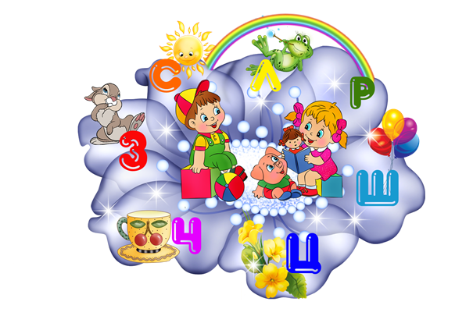

***с. Курсавка***